別紙２
保護者の皆様へ

発熱等がある場合の相談・受診等について

◆発熱等の症状がある場合は、
まずは、日ごろ通院している医療機関か、自宅の近くにある医療機関に
電話でご相談ください。
※直接、医療機関を受診せず、事前に必ず医療機関へ電話で相談を
お願いします。

◆かかりつけ医がいない等、相談先に困った場合は以下の【相談窓口】に
電話でご相談ください。
【相談窓口】
〇発熱相談センター
・千葉県発熱相談コールセンター
・千葉市・船橋市・柏市の各相談センター
〇市町村役場（千葉市・船橋市・柏市を除く）
〇発熱相談医療機関
※各相談窓口の電話番号等は千葉県ホームページを参照してください。

◆次の＜相談・受診の目安＞にあてはまる場合は、すぐに相談してください。
＜相談・受診の目安＞
少なくともいずれかに該当する場合は、すぐに相談する。
（該当しない場合も相談可）

◆息苦しさ（呼吸困難）、強いだるさ（倦怠感）、高熱等の強い症状の
いずれかがある場合
◆基礎疾患等があり、発熱や咳などの比較的軽い風邪症状がある場合
◆上記以外で、発熱や咳など、比較的軽い風邪症状が続く場合
（症状が続く場合は必ず相談。症状には個人差があるため、強い症状と思
う場合はすぐに相談。解熱剤等を飲み続けなければならない場合も同様）

◆小児は小児科医による診察が望ましいとされ、かかりつけ小児医療機関や
「千葉県発熱相談コールセンター」にご相談ください。
（ただし、検査についてはこれまでどおり医師が個別に判断します。）

（裏面へ続きます）

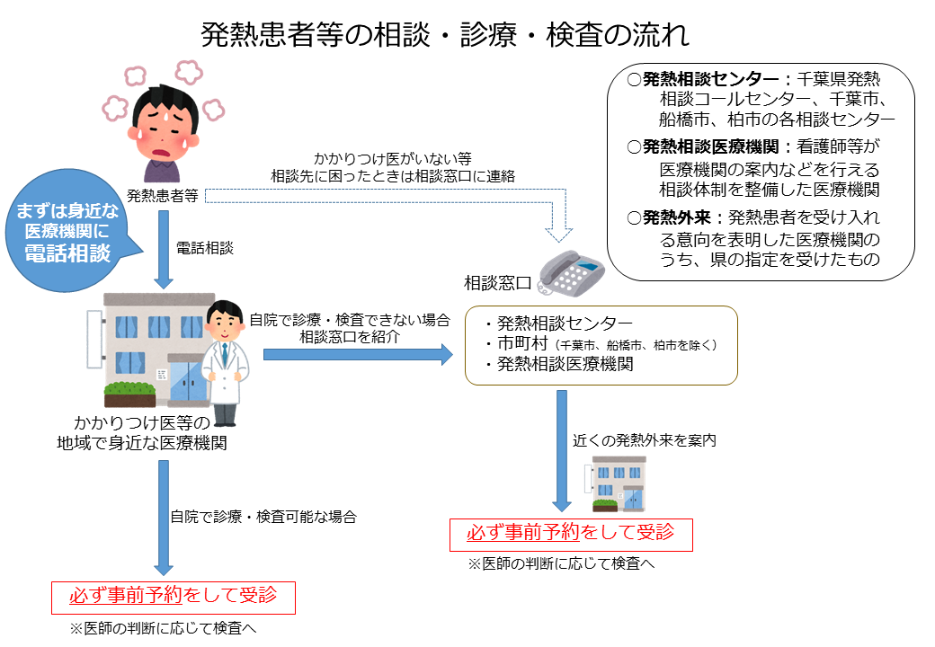
◆発熱等がある場合の相談・受診等の流れ

※千葉県ホームページ「熱があるときは」より

※千葉県ホームページ「熱があるときは」より

